第2节 孟德尔的豌豆杂交实验(二)

第1课时 两对相对性状的杂交实验过程、解释及验证
课程内容标准 | 核心素养对接
1.分析两对相对性状的杂交实验过程。  2.阐明对自由组合现象的解释和相关假说。  3.简述对自由组合现象解释的验证过程。 | 1.生命观念——通过遗传图解理解孟德尔所做的两对相对性状的遗传实验，掌握自由组合定律的实质。  2.科学思维——掌握通过“假说—演绎法”推知自由组合定律的过程。

INCLUDEPICTURE "F:\\2022\\课件\\同步\\新教材\\2023（春）生物学 必修2 遗传与进化 人教版（新教材新标准）（鲁津京……）\\课前自主预习.tif" \* MERGEFORMATINET
知识点1 两对相对性状的杂交实验——发现问题
1.实验过程
INCLUDEPICTURE "F:\\2022\\课件\\同步\\新教材\\2023（春）生物学 必修2 遗传与进化 人教版（新教材新标准）（鲁津京……）\\C38.TIF" \* MERGEFORMATINET 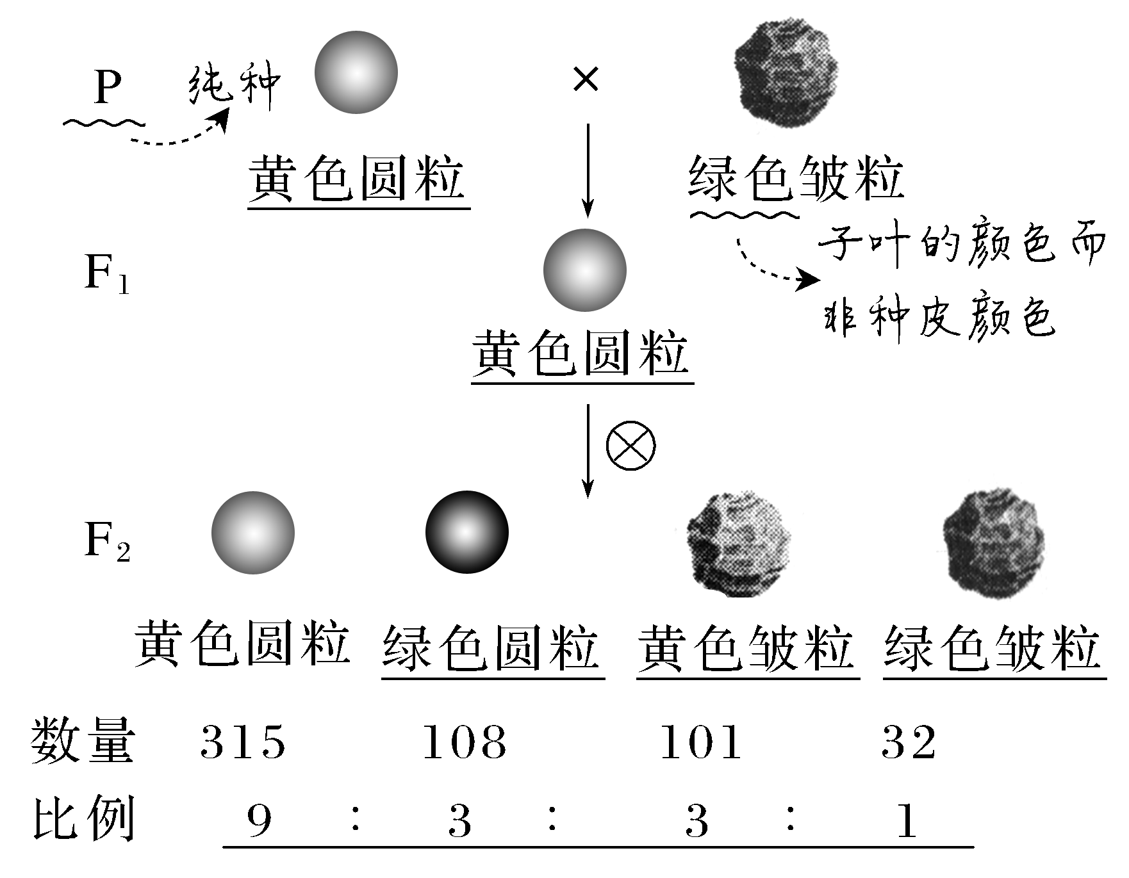
2.实验分析
(1)两亲本无论正交或反交，F₁均为黄色圆粒，说明黄色对绿色是显性，圆粒对皱粒是显性。
(2)F₂中除了出现亲本类型外，还出现的两种新类型是黄色皱粒和绿色圆粒。
重组类型
(3)每对性状的遗传都遵循分离定律。
(4)两对相对性状遗传时，是互不干扰的。
知识点2 对自由组合现象的解释——提出假设
INCLUDEPICTURE "F:\\2022\\课件\\同步\\新教材\\2023（春）生物学 必修2 遗传与进化 人教版（新教材新标准）（鲁津京……）\\C39.TIF" \* MERGEFORMATINET 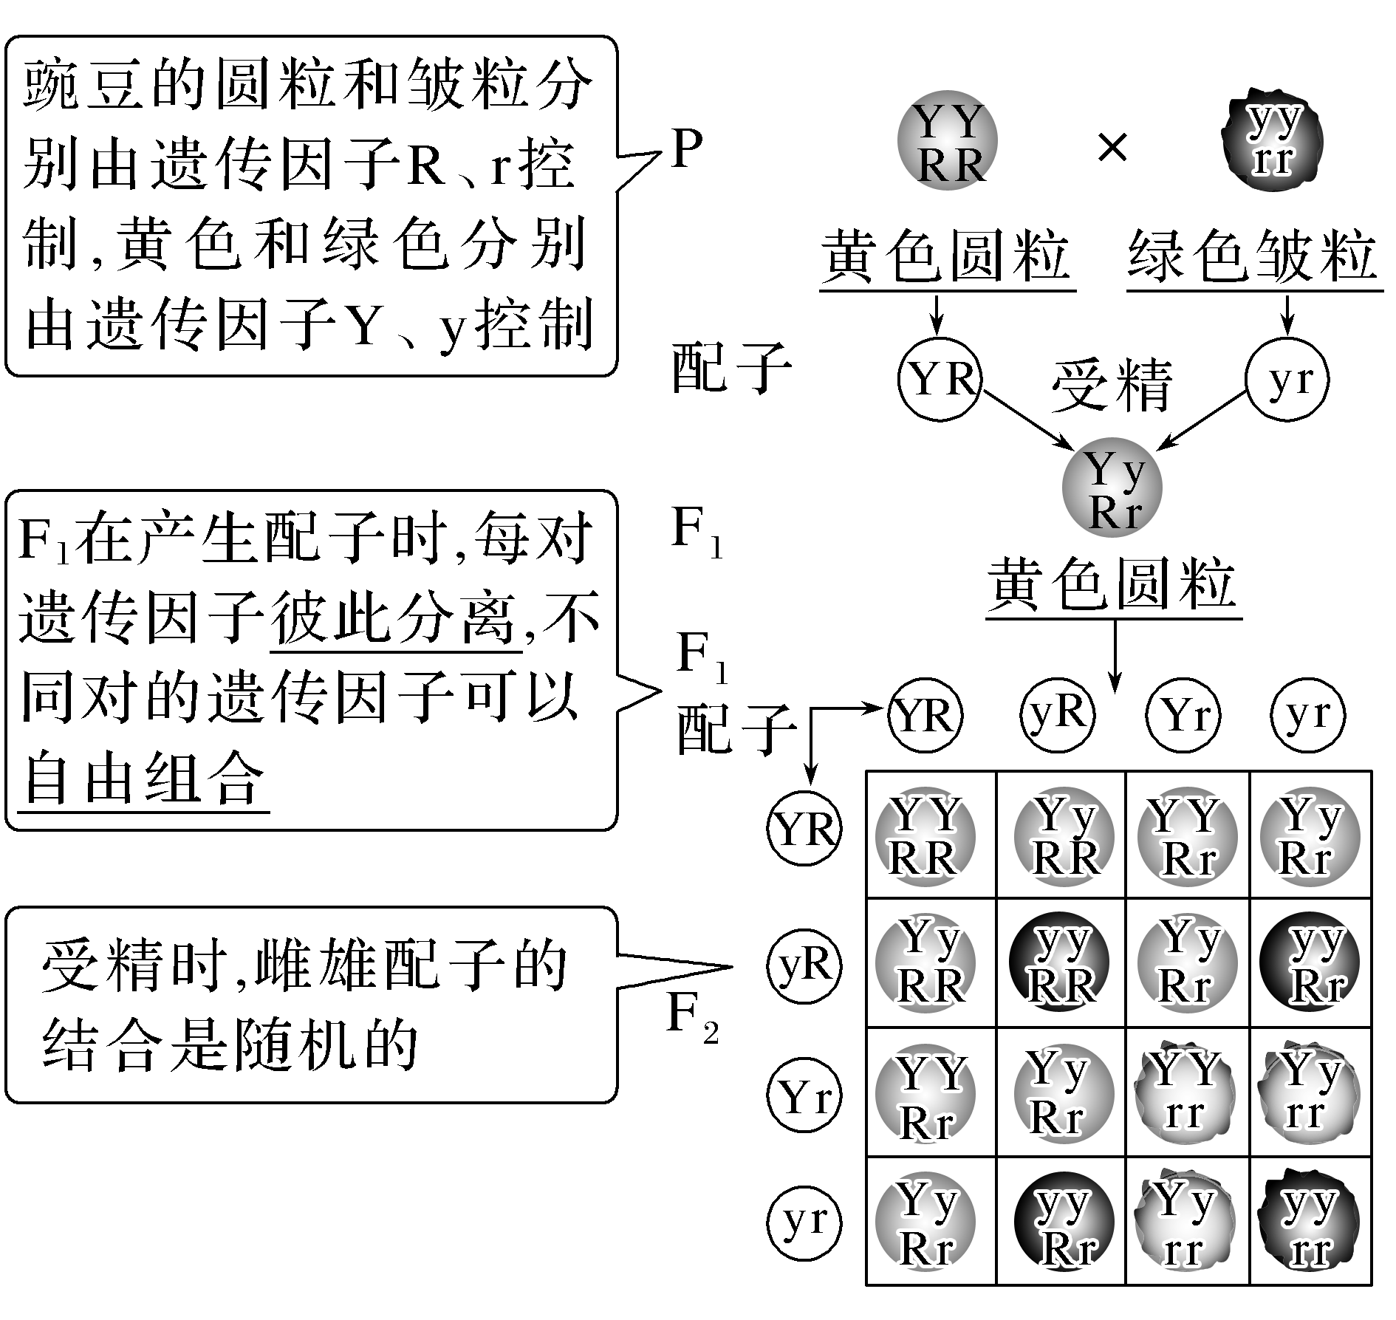
说明 (1)杂合子F₁ YyRr(Y和R独立遗传)产生的雌配子和雄配子各有四种类型，YR∶Yr∶yR∶yr＝1∶1∶1∶1。
(2)雌雄配子有16种结合方式，F₂的遗传因子组成共有9种，性状表现有4种，黄色圆粒∶黄色皱粒∶绿色圆粒∶绿色皱粒＝9∶3∶3∶1。
知识点3 对自由组合现象的验证——演绎推理、实验验证
INCLUDEPICTURE "F:\\2022\\课件\\同步\\新教材\\2023（春）生物学 必修2 遗传与进化 人教版（新教材新标准）（鲁津京……）\\C40.TIF" \* MERGEFORMATINET 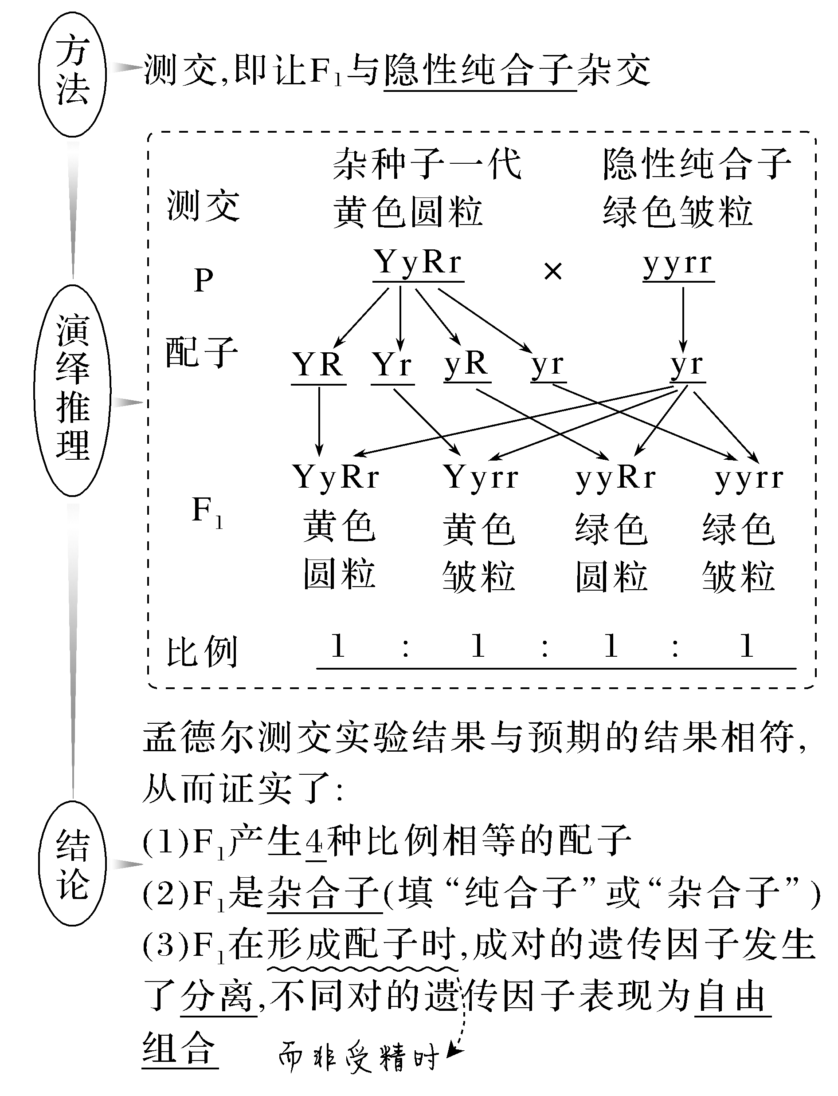

INCLUDEPICTURE "F:\\2022\\课件\\同步\\新教材\\2023（春）生物学 必修2 遗传与进化 人教版（新教材新标准）（鲁津京……）\\自查自纠.tif" \* MERGEFORMATINET 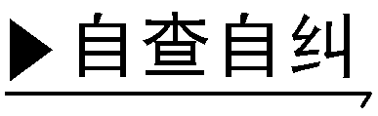
(1)孟德尔在探索遗传规律时，提出问题是建立在纯合亲本杂交和F₁自交的实验基础上的。 (√)
(2)自交和测交都不能用来验证分离定律和自由组合定律。(×)
(3)F₂中与亲本不同的遗传因子组成，称为重组类型。(×)
(4)遗传因子的自由组合发生于雌雄配子随机结合的过程中。(×)
(5)自由组合定律可用于分析两对或两对以上的相对性状的遗传。(√)
(6)若两对相对性状遗传符合分离定律，则此两对相对性状遗传一定都符合自由组合定律。(×)
INCLUDEPICTURE "F:\\2022\\课件\\同步\\新教材\\2023（春）生物学 必修2 遗传与进化 人教版（新教材新标准）（鲁津京……）\\教材边角.tif" \* MERGEFORMATINET 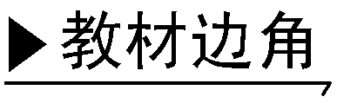

据图回答下列有关问题：
INCLUDEPICTURE "F:\\2022\\课件\\同步\\新教材\\2023（春）生物学 必修2 遗传与进化 人教版（新教材新标准）（鲁津京……）\\C41.TIF" \* MERGEFORMATINET 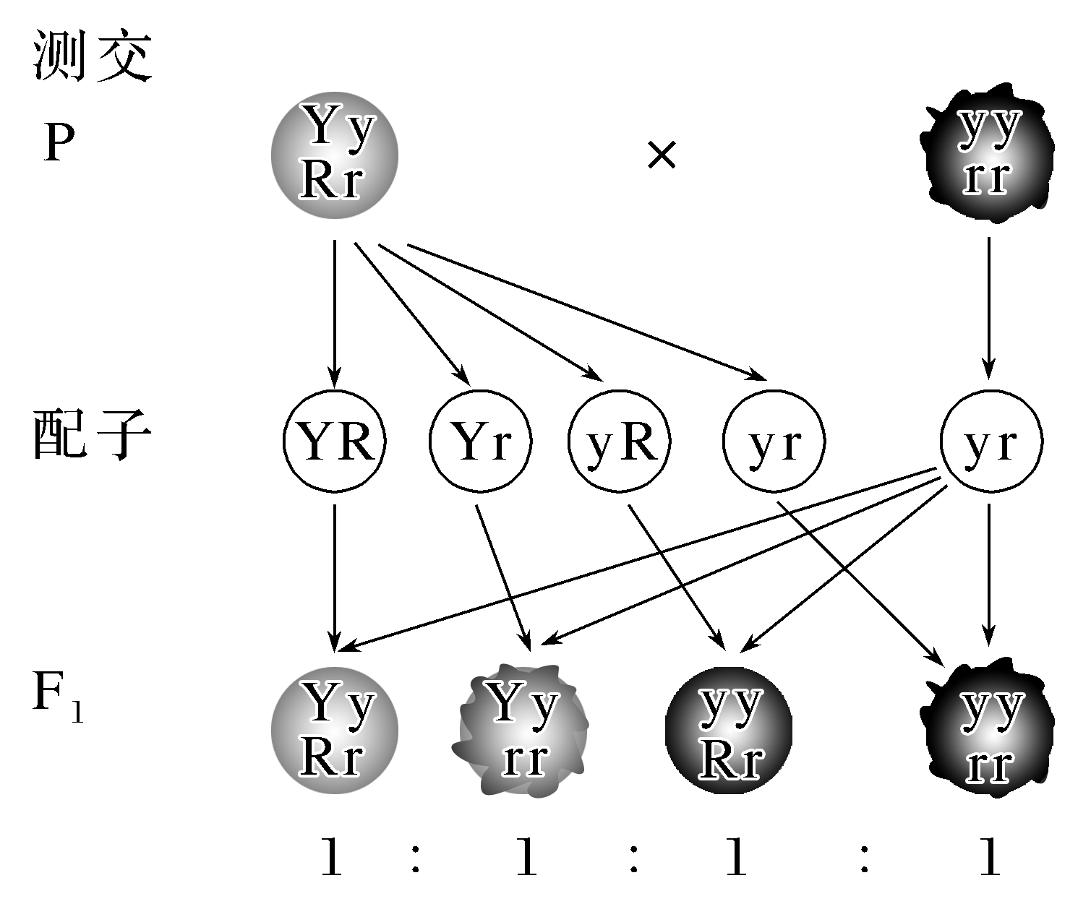
(1)测交实验可测定F₁产生的配子的种类和比例，并进一步推测F₁的遗传因子组成。
(2)当双亲的遗传因子组成为YyRr×yyrr时，YyRr产生4种比例相等的配子，后代性状表现比例为1∶1∶1∶1；当双亲的遗传因子组成为Yyrr×yyRr时，后代的性状表现比例为1∶1∶1∶1，这不属于(填“属于”或“不属于”)测交。
INCLUDEPICTURE "F:\\2022\\课件\\同步\\新教材\\2023（春）生物学 必修2 遗传与进化 人教版（新教材新标准）（鲁津京……）\\课中合作探究.tif" \* MERGEFORMATINET
探究点一 孟德尔两对相对性状的杂交实验过程
INCLUDEPICTURE "F:\\2022\\课件\\同步\\新教材\\2023（春）生物学 必修2 遗传与进化 人教版（新教材新标准）（鲁津京……）\\情境探疑.tif" \* MERGEFORMATINET 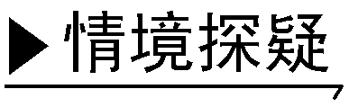
分析孟德尔两对相对性状的杂交实验过程，回答下列问题：
INCLUDEPICTURE "F:\\2022\\课件\\同步\\新教材\\2023（春）生物学 必修2 遗传与进化 人教版（新教材新标准）（鲁津京……）\\C42.TIF" \* MERGEFORMATINET 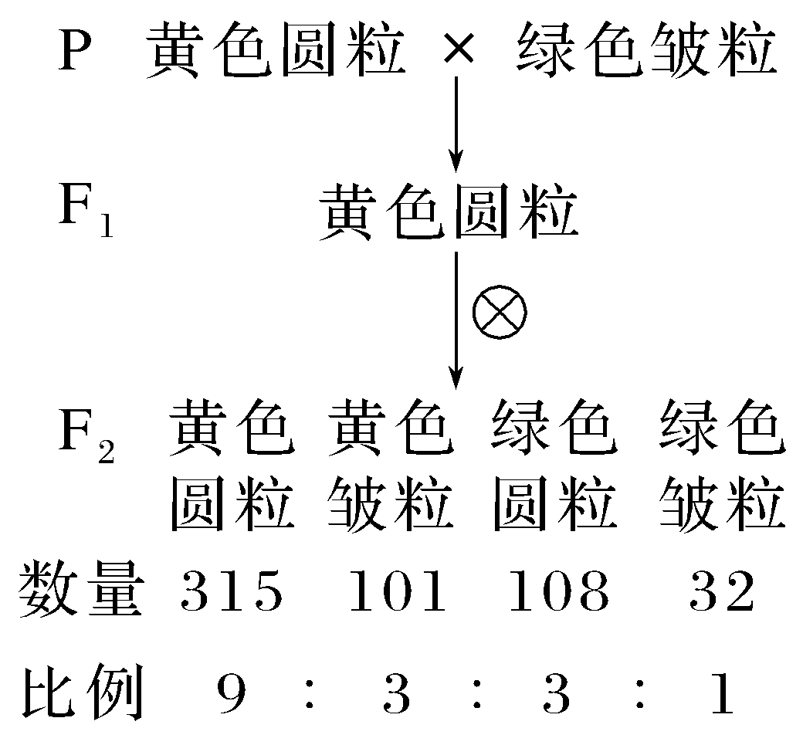
(1)单独看F₂中种子的形状或子叶的颜色的遗传是否都遵循分离定律？判断依据是什么？
提示 单独看种子的形状，圆粒∶皱粒≈3∶1，单独看子叶的颜色，黄色∶绿色≈3∶1，说明均符合孟德尔分离定律。
(2)F₂中的重组性状是什么？占F₂的比例如何？
提示 绿色圆粒和黄色皱粒是重组性状，均占F₂的3/16。
(3)在两对相对性状的杂交实验中，F₂中纯合的黄色圆粒豌豆所占比例是多少？F₂的绿色圆粒豌豆中杂合子所占比例是多少？
提示 ；。
INCLUDEPICTURE "F:\\2022\\课件\\同步\\新教材\\2023（春）生物学 必修2 遗传与进化 人教版（新教材新标准）（鲁津京……）\\名师批注A.tif" \* MERGEFORMATINET 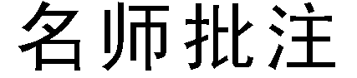
(1)若只考虑一对相对性状
INCLUDEPICTURE "F:\\2022\\课件\\同步\\新教材\\2023（春）生物学 必修2 遗传与进化 人教版（新教材新标准）（鲁津京……）\\C43.TIF" \* MERGEFORMATINET 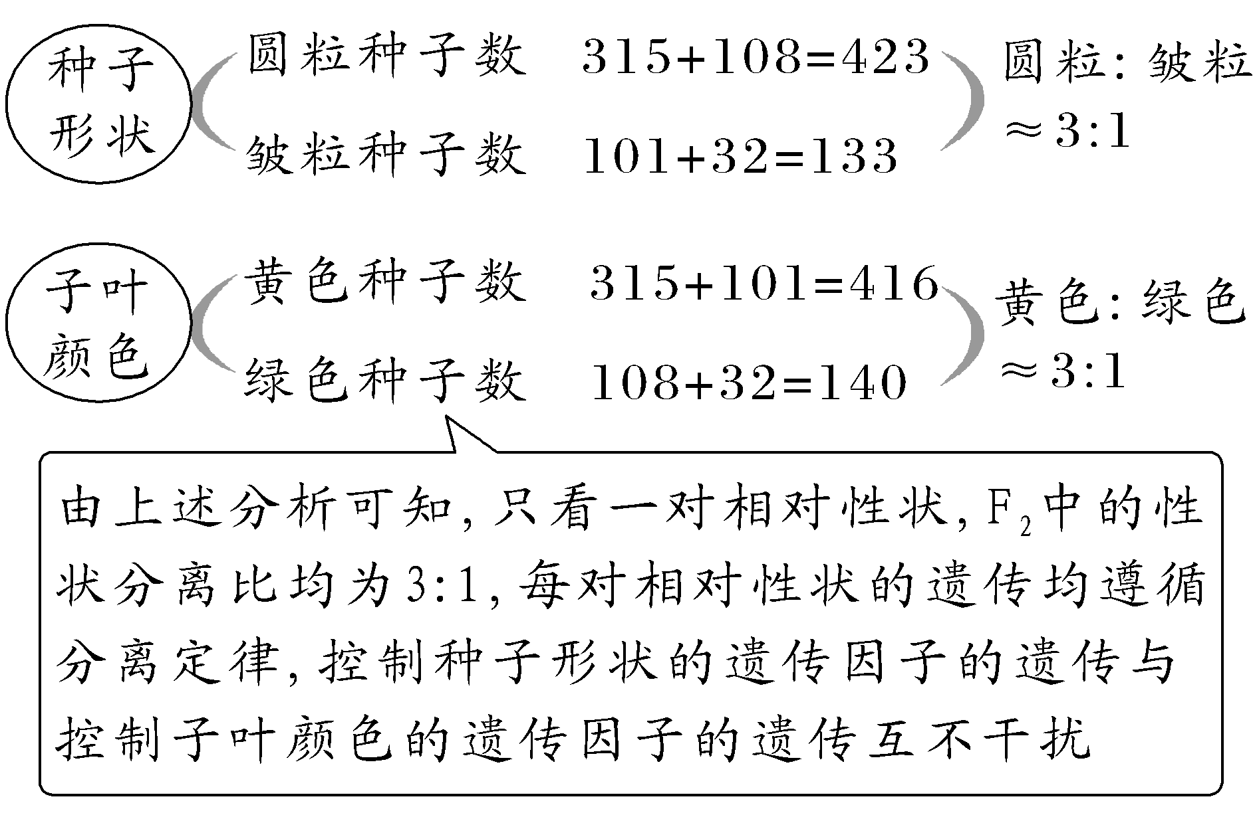
(2)综合分析两对相对性状
在每对相对性状中，黄色占3/4，绿色占1/4；圆粒占3/4，皱粒占1/4。
根据实验现象进行组合可得：
黄色圆粒：3/4×3/4＝9/16
黄色皱粒：3/4×1/4＝3/16
绿色圆粒：1/4×3/4＝3/16
绿色皱粒：1/4×1/4＝1/16
推论结果与实验结果相符，说明不同性状之间是自由组合的。
[例1] 下列有关孟德尔两对相对性状的杂交实验的叙述，正确的是( )
A.在豌豆开花时对亲本进行去雄和传粉
B.F₁的性状表现与亲本中的黄色圆粒作为母本还是父本无关
C.F₁产生的雌雄配子的结合方式有9种
D.F₁自交得到的F₂的遗传因子组成有4种，比例为9∶3∶3∶1
答案 B
解析 应在豌豆开花前对母本未成熟花进行去雄，A错误；F₁的性状表现与亲本中的黄色圆粒作为母本还是父本无关，B正确；F₁产生的雌雄配子的结合是随机的，雌雄配子各4种，结合方式有16种，C错误；F₁自交得到的F₂的性状表现有4种，遗传因子组成有9种，D错误。
[例2] 在孟德尔两对相对性状独立遗传的实验中，F₂代能稳定遗传的个体和重组型个体(即和亲本P性状表现不同的类型)所占比例分别为( )
A.9/16和1/2 B.1/16和3/16
C.9/16和3/16 D.1/4和3/8
答案 D
解析 纯合子能稳定遗传，则F₂代中能稳定遗传的遗传因子组成及比例为：YYRR(1/16)、YYrr(1/16)、yyRR(1/16)、yyrr(1/16)，因此F₂代中能稳定遗传的个体所占的比例为1/4；F₂代中黄色皱粒(Y_rr)和绿色圆粒(yyR_)属于重组类型，因此F₂代中性状重组型个体所占的比例为3/16＋3/16＝3/8。
探究点二 对自由组合现象的解释
INCLUDEPICTURE "F:\\2022\\课件\\同步\\新教材\\2023（春）生物学 必修2 遗传与进化 人教版（新教材新标准）（鲁津京……）\\情境探疑.tif" \* MERGEFORMATINET
如图为孟德尔对自由组合现象的解释。请分析回答下列问题：
INCLUDEPICTURE "F:\\2022\\课件\\同步\\新教材\\2023（春）生物学 必修2 遗传与进化 人教版（新教材新标准）（鲁津京……）\\C44.TIF" \* MERGEFORMATINET 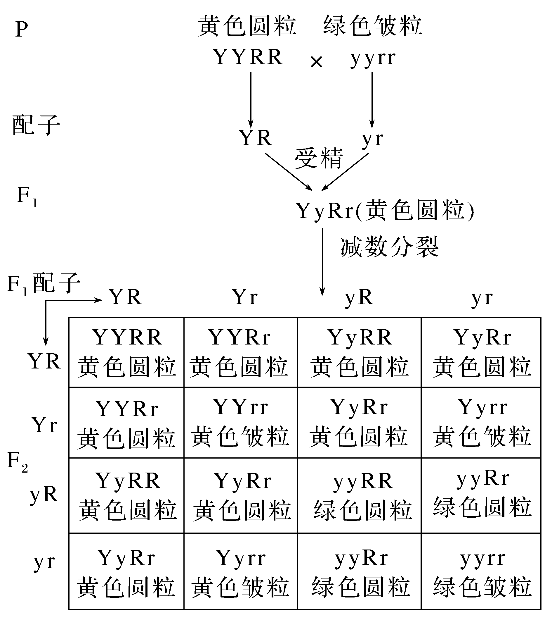
(1)自由组合现象发生在图中哪一过程？
提示 F₁在形成配子时，Y、y与R、r之间自由组合。
(2)F₂的遗传因子组成共有9种，其中纯合子有哪些，在F₂中所占的比例各是多少？
提示 F₂中纯合子有4种，即YYRR、YYrr、yyRR、yyrr，各占F₂总数的1/16。
(3)F₂的黄色圆粒豌豆中，包含几种遗传因子的组成类型，其中双杂合子所占的比例是多少？
提示 F₂的黄色圆粒豌豆中，包含4种遗传因子的组成类型，即YYRR、YYRr、YyRR、YyRr，其中双杂合子(YyRr)所占的比例是4/9。
INCLUDEPICTURE "F:\\2022\\课件\\同步\\新教材\\2023（春）生物学 必修2 遗传与进化 人教版（新教材新标准）（鲁津京……）\\名师批注A.tif" \* MERGEFORMATINET
两对相对性状杂交实验中F₂遗传因子组成和性状表现的种类及比例
INCLUDEPICTURE "F:\\2022\\课件\\同步\\新教材\\2023（春）生物学 必修2 遗传与进化 人教版（新教材新标准）（鲁津京……）\\c45.TIF" \* MERGEFORMATINET 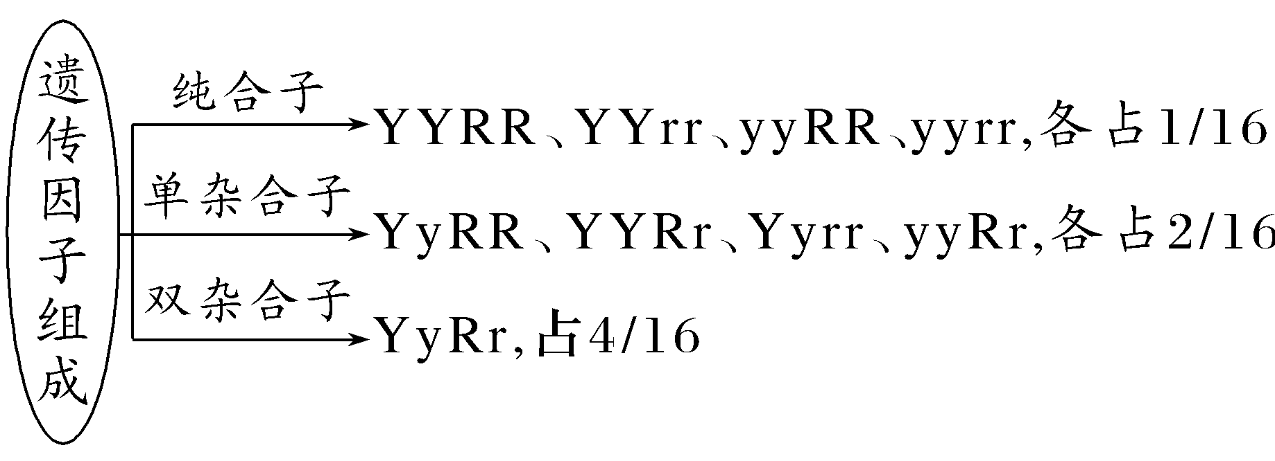
INCLUDEPICTURE "F:\\2022\\课件\\同步\\新教材\\2023（春）生物学 必修2 遗传与进化 人教版（新教材新标准）（鲁津京……）\\c45A.TIF" \* MERGEFORMATINET 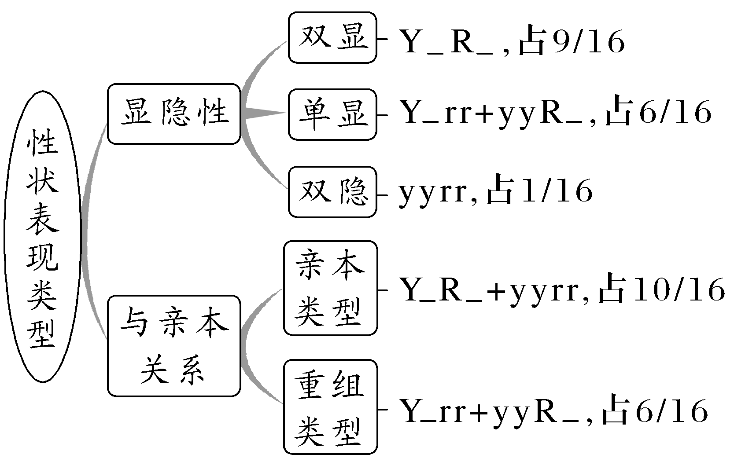
[例3] 孟德尔通过做两对相对性状的杂交实验，发现了自由组合定律。他选用纯合黄色圆粒豌豆种子和纯合绿色皱粒豌豆种子为亲本杂交得到F₁，F₁种子全为黄色圆粒。F₁自交得到F₂，F₂种子有4种表现类型：黄色圆粒、黄色皱粒、绿色圆粒、绿色皱粒，其比例为9∶3∶3∶1。有关该实验的说法不正确的是( )
A.实验中黄色和绿色、圆粒和皱粒的遗传均符合分离定律
B.F₂出现了不同于亲本的性状组合
C.F₂黄色皱粒种子中纯合子占1/16
D.F₂中杂合黄色圆粒种子占1/2
答案 C
解析 F₂黄色皱粒种子中纯合子占1/3。
[例4] 番茄的高茎对矮茎为显性，红果对黄果为显性。现有高茎黄果的纯合子(TTrr)和矮茎红果的纯合子(ttRR)杂交，按自由组合定律遗传。请回答下列有关问题：
(1)F₂中出现的重组型个体占总数的________。
(2)F₂中高茎红果番茄占总数的________，矮茎红果番茄占总数的________，高茎黄果中纯合子占________。
(3)若F₂共收获800个番茄，其中黄果番茄约有________个。
答案 (1)5/8 (2)9/16 3/16 1/3 (3)200
解析 (1)重组类型为高茎红果(T_R_)和矮茎黄果(ttrr)，占F₂的比例为9/16＋1/16＝5/8。(2)亲本杂交获得的F₁基因型为TtRr，F₁自交，F₂中高茎红果番茄(T_R_)占9/16。矮茎红果番茄(ttR_)占3/16，高茎黄果番茄(T_rr)占3/16，高茎黄果番茄中纯合子(TTrr)占1/16÷3/16＝1/3。(3)F₂中黄果占1/4，故F₂中黄果番茄的个数约为1/4×800＝200(个)。

INCLUDEPICTURE "F:\\2022\\课件\\同步\\新教材\\2023（春）生物学 必修2 遗传与进化 人教版（新教材新标准）（鲁津京……）\\学霸感悟A.tif" \* MERGEFORMATINET 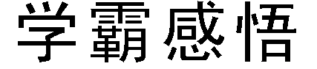
亲本不同，F₂中重组类型及其比例也不同
(1)当亲本基因型为YYRR和yyrr时，F₂中重组性状所占比例是3/16＋3/16＝6/16。
(2)当亲本基因型为YYrr和yyRR时，F₂中重组性状所占比例是1/16＋9/16＝10/16。
探究点三 自由组合定律的验证与实质
INCLUDEPICTURE "F:\\2022\\课件\\同步\\新教材\\2023（春）生物学 必修2 遗传与进化 人教版（新教材新标准）（鲁津京……）\\情境探疑.tif" \* MERGEFORMATINET
1.结合右图的测交实验，回答问题：
INCLUDEPICTURE "F:\\2022\\课件\\同步\\新教材\\2023（春）生物学 必修2 遗传与进化 人教版（新教材新标准）（鲁津京……）\\C46.TIF" \* MERGEFORMATINET 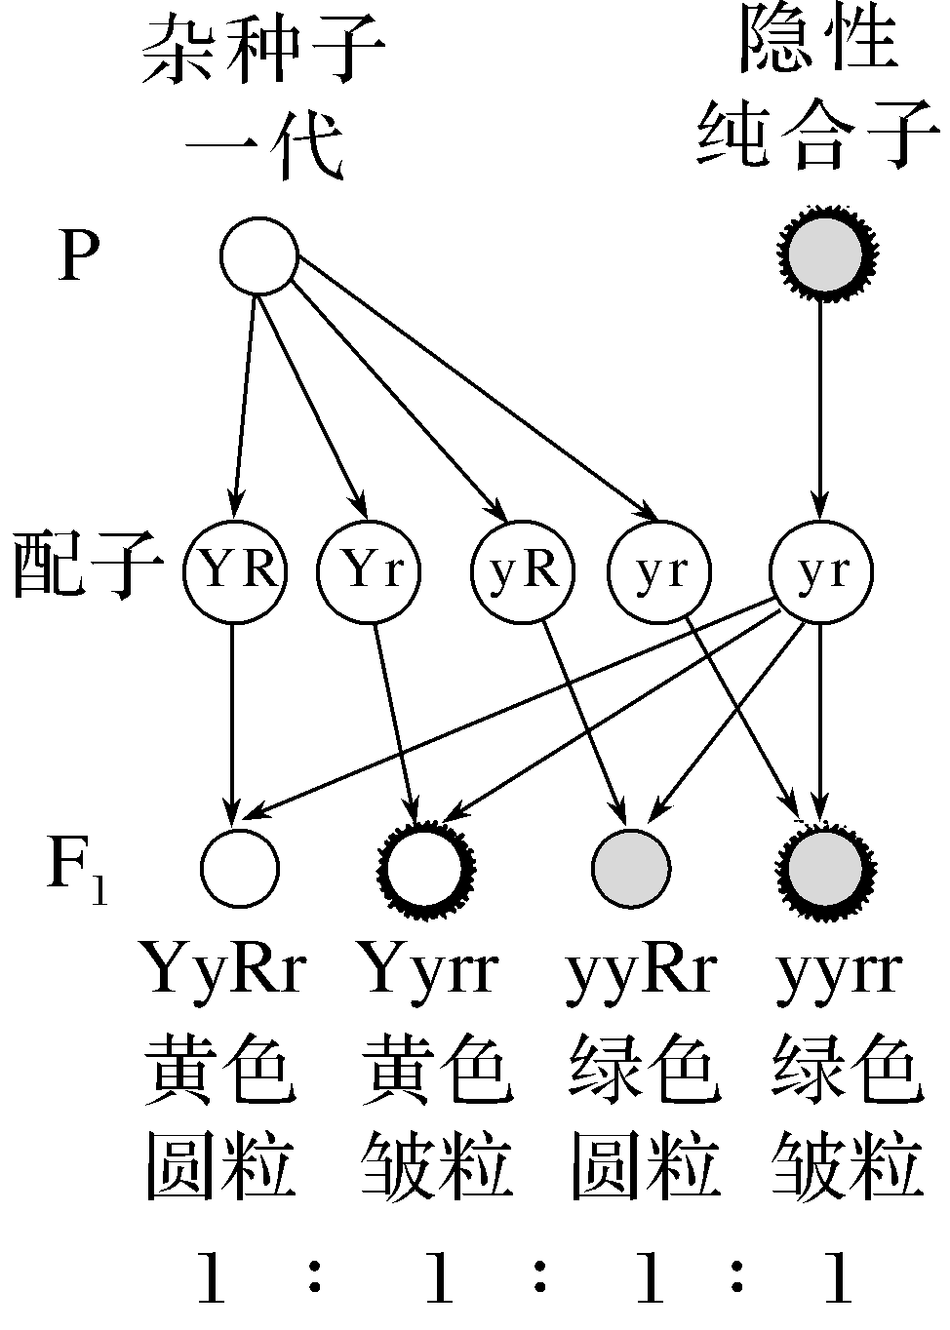
(1)测交后代的遗传因子组成取决于哪个亲代？为什么？
提示 取决于杂种子一代，因为隐性纯合子只产生一种配子。
(2)结合图解分析，测交具有什么优点？
提示 测交能用于测定杂种子一代的遗传因子组成。
(3)若另外两个亲本杂交，后代性状也出现了1∶1∶1∶1的比例，能否确定两亲本的遗传因子组成就是YyRr和yyrr？试举例说明。
提示 不一定，比如Yyrr和yyRr杂交，后代也会出现1∶1∶1∶1的比例。
2.请归纳两对遗传因子的遗传是否遵循自由组合定律的方法
(1)自交法：F₁自交后代的性状分离比为9∶3∶3∶1，则符合自由组合定律，性状由独立遗传的两对遗传因子控制。
(2)测交法：F₁测交后代的性状比为1∶1∶1∶1，则符合自由组合定律，性状由独立遗传的两对遗传因子控制。
(3)花粉鉴定法：若有四种花粉，比例为1∶1∶1∶1，则符合自由组合定律。

INCLUDEPICTURE "F:\\2022\\课件\\同步\\新教材\\2023（春）生物学 必修2 遗传与进化 人教版（新教材新标准）（鲁津京……）\\名师批注A.tif" \* MERGEFORMATINET
自由组合定律的适用条件 无性生殖不适用
(1)进行有性生殖生物的性状遗传。
(2)真核生物的性状遗传。
原核生物与病毒的遗传不遵循
(3)细胞核遗传。不适用于细胞质内的遗传因子的遗传
(4)两对或两对以上遗传因子所控制的相对性状的遗传。
(5)控制两对或两对以上的相对性状的遗传因子位于不同对的染色体上。
[例5] 已知豌豆的黄色(Y)对绿色(y)为显性，圆粒(R)对皱粒(r)为显性。控制两对相对性状的遗传因子独立遗传。现有黄色皱粒与绿色圆粒两品种杂交，其后代出现黄色圆粒70株、绿色圆粒68株、黄色皱粒73株和绿色皱粒71株，则两亲本的遗传因子组成是( )
A.YYrr和yyRr B.YYrr和yyRR
C.Yyrr和yyRR D.Yyrr和yyRr
答案 D
解析 亲本为黄色皱粒与绿色圆粒，则可以首先确定亲本黄色皱粒的遗传因子组成为Y_rr，绿色圆粒的遗传因子组成为yyR_。又已知后代中有黄色和绿色，说明亲本的相关遗传因子组成是Yy、yy；后代中有圆粒和皱粒，说明亲本的相关遗传因子组成是Rr、rr。因此，亲本的遗传因子组成是Yyrr和yyRr。
[例6] 自由组合定律发生于下图中的哪个过程( )
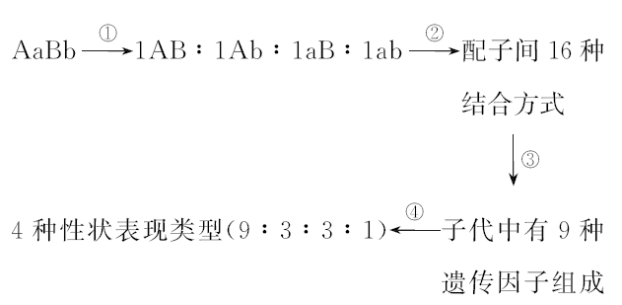
A.① B.②
C.③ D.④
答案 A
解析 自由组合定律发生在配子形成时，故选A。
INCLUDEPICTURE "F:\\2022\\课件\\同步\\新教材\\2023（春）生物学 必修2 遗传与进化 人教版（新教材新标准）（鲁津京……）\\课堂小结.tif" \* MERGEFORMATINET 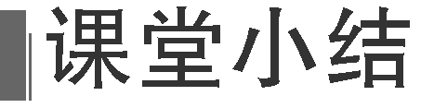
思维导图 | 晨读必背
INCLUDEPICTURE "F:\\2022\\课件\\同步\\新教材\\2023（春）生物学 必修2 遗传与进化 人教版（新教材新标准）（鲁津京……）\\C47.tif" \* MERGEFORMATINET 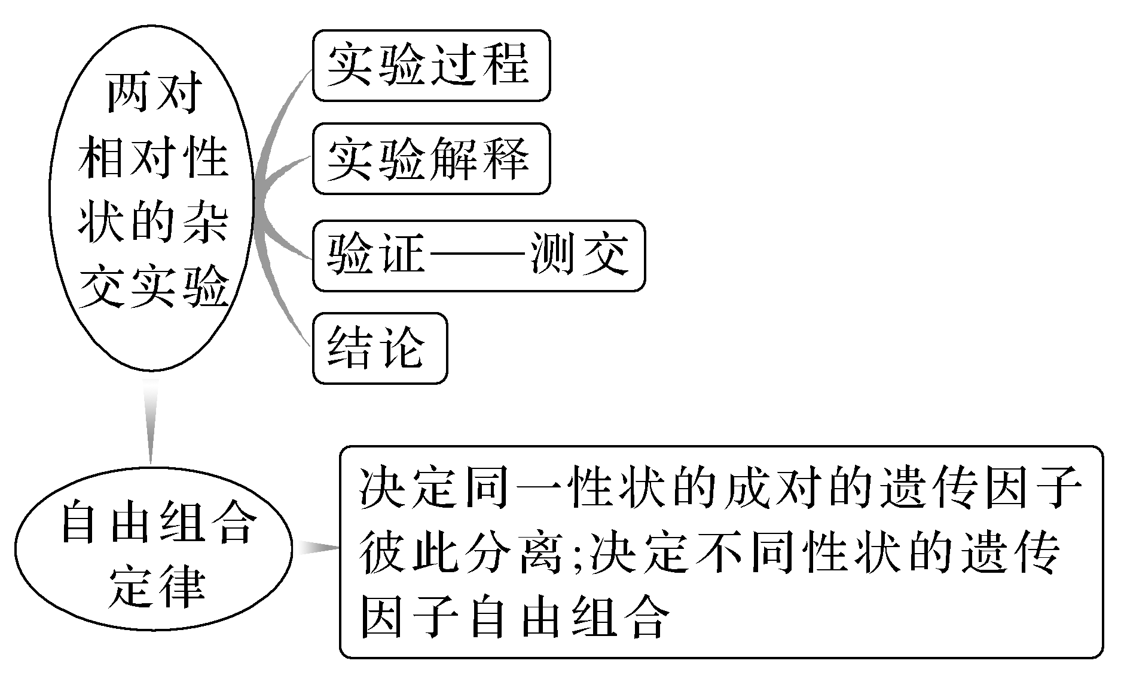 | 1.在两对相对性状的杂交实验中，F₂中共有9种基因型，4种表型，且4种表型的比例为9∶3∶3∶1。  2.在两对相对性状的杂交实验中，测交后代的基因型和表型均为4种，比例为1∶1∶1∶1。  3.分离定律和自由组合定律是真核生物细胞核基因在有性生殖过程中的传递规律。
随堂检测
1.下列有关孟德尔的两对相对性状的杂交实验的叙述，正确的是( )
A.F₁自交产生的F₂中有9种性状表现
B.F₁产生的雄配子中，YR和yr的比例为1∶1
C.F₁产生的遗传因子组成为YR的雌雄配子数量相等
D.自由组合定律中的自由组合指F₁产生的4种雌配子和4种雄配子自由组合
答案 B
解析 在孟德尔两对相对性状的杂交实验中，F₁自交产生的F₂中有4种性状表现，A错误；F₁产生配子时，控制不同性状的遗传因子的分离和组合是互不干扰的，形成的配子种类和比例是YR∶Yr∶yR∶yr＝1∶1∶1∶1，B正确；F₁产生的雌配子数量比雄配子数量少很多，C错误；自由组合定律中的自由组合指F₁产生配子过程中控制不同性状的遗传因子自由组合，D错误。
2.孟德尔利用黄色圆粒豌豆和绿色皱粒豌豆进行杂交实验时，下列哪一项会导致子二代的性状分离比不符合9∶3∶3∶1( )
A.显性基因相对于隐性基因为完全显性
B.统计的子代个体数目足够多，子代个体的存活率相等
C.子一代产生的雄配子活力有差异，雌配子活力无差异
D.遗传因子在杂交过程中保持完整性和独立性
答案 C
解析 子一代产生的雌雄配子中4种类型配子活力都相同，子二代才会出现9∶3∶3∶1性状分离比，如果子一代产生的雄配子活力有差异，雌配子活力无差异，会导致子二代的性状分离比不符合9∶3∶3∶1。
3.大鼠的毛色由独立遗传的两对等位基因(A、a，B、b)控制。用黄色大鼠与黑色大鼠进行杂交实验，结果如图所示。据图判断，下列叙述正确的是( )
INCLUDEPICTURE "F:\\2022\\课件\\同步\\新教材\\2023（春）生物学 必修2 遗传与进化 人教版（新教材新标准）（鲁津京……）\\C48.TIF" \* MERGEFORMATINET 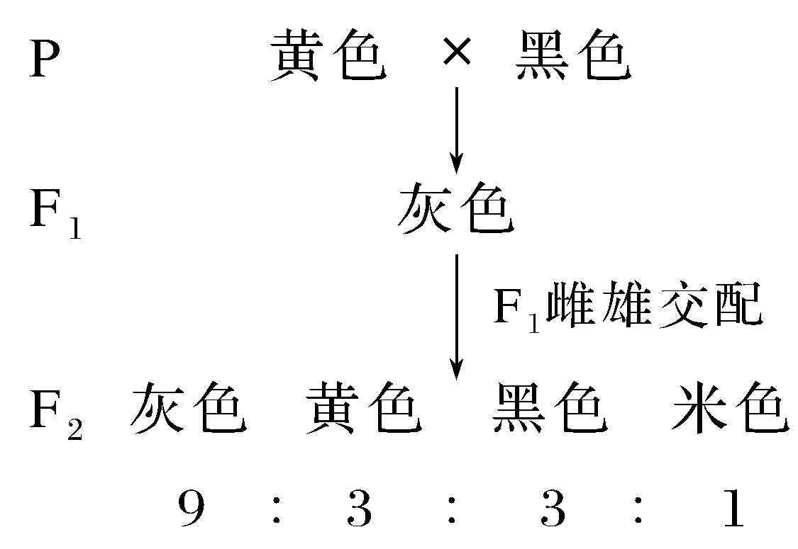
A.黄色为显性性状，黑色为隐性性状
B.F₁与黄色亲本杂交，后代有两种表型
C.F₁和F₂中灰色大鼠均为杂合子
D.F₂黑色大鼠与米色大鼠杂交，其后代中出现米色大鼠的概率为1/4
答案 B
解析 因F₂中分离比为9∶3∶3∶1，灰色占9份，所以灰色为双显性状，米色占1份，所以米色为双隐性状，黄色、黑色为单显性状，A错误；F₁为双杂合子(AaBb)，与黄色亲本(aaBB或AAbb)杂交，后代有两种表型，B正确；F₂出现性状分离，体色由两对等位基因控制，则F₂灰色大鼠中有1/9为纯合子(AABB)，其余为杂合子，C错误；F₂黑色大鼠中纯合子(AAbb或aaBB)所占比例为1/3，与米色大鼠(aabb)杂交不会产生米色大鼠，杂合子(Aabb或aaBb)所占比例为2/3，与米色大鼠(aabb)交配，产生米色大鼠的概率为2/3×1×1/2＝1/3，D错误。
4.如图表示孟德尔的豌豆两对相对性状的杂交实验，已知控制黄色、绿色和圆粒、皱粒的遗传因子分别为Y、y和R、r。请回答下列相关问题：
INCLUDEPICTURE "F:\\2022\\课件\\同步\\新教材\\2023（春）生物学 必修2 遗传与进化 人教版（新教材新标准）（鲁津京……）\\C49.TIF" \* MERGEFORMATINET 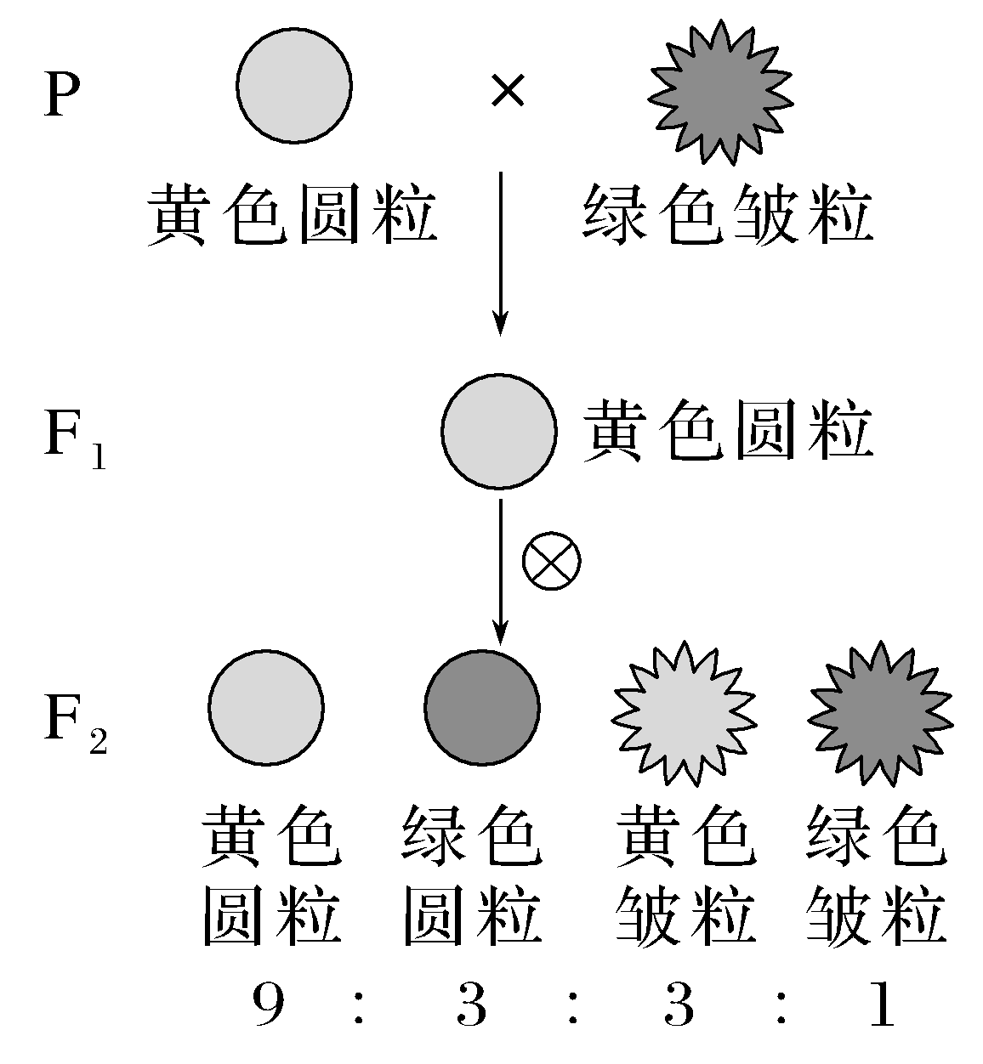
(1)进行豌豆杂交实验时，去雄和人工授粉不能同时进行的原因是_______________________________________________________________
_________________________________________________________________。
(2)根据图示，请写出判断豌豆种子形状显隐性的两个依据：①_______________________________________________________________；
②_______________________________________________________________。
(3)F₂中新出现的性状组合所占的比例是________，其中的纯合子杂交，得到的子代再自交，后代的性状类型及比例为________。
(4)若F₂中杂合的黄色皱粒豌豆有104粒，则杂合的黄色圆粒豌豆约有________粒，其中数量最多的是遗传因子组成为________的豌豆。
答案 (1)去雄是在花蕾期进行的，此时雌蕊的发育还不成熟，需等雌蕊成熟后再授以成熟的花粉(答案合理即可)
(2)①亲本纯合圆粒豌豆与纯合皱粒豌豆杂交，F₁均为圆粒豌豆，故圆粒为显性性状 ②F₁圆粒豌豆自交，F₂的性状类型及比例为圆粒∶皱粒＝3∶1，所占比例小的为隐性性状(或F₁圆粒豌豆自交，F₂中出现了皱粒豌豆，故皱粒为隐性性状)
(3)6/16(或3/8) 黄色圆粒∶绿色圆粒∶黄色皱粒∶绿色皱粒＝9∶3∶3∶1
(4)416 YyRr
解析 (1)进行豌豆杂交实验时，去雄是在花蕾期进行的，此时雌蕊的发育还不成熟，需等雌蕊成熟后再授以成熟的花粉，因此去雄和人工授粉不能同时进行。(2)根据图示，亲本纯合圆粒豌豆与纯合皱粒豌豆杂交，F₁均为圆粒豌豆，则圆粒为显性性状；F₁的圆粒豌豆自交，F₂的性状类型及比例为圆粒∶皱粒＝3∶1，出现性状分离，比例小的为隐性性状；F₁圆粒豌豆自交，F₂中出现了皱粒豌豆，故皱粒为隐性性状。据此，可判断豌豆种子形状的显隐性。(3)F₂中新出现的性状组合为绿色圆粒和黄色皱粒，所占的比例是6/16(或3/8)，其中的纯合子为YYrr、yyRR，二者杂交，F₁的遗传因子组成为YyRr，自交后代的性状类型及比例为黄色圆粒∶绿色圆粒∶黄色皱粒∶绿色皱粒＝9∶3∶3∶1。(4)F₂中杂合的黄色皱粒豌豆(Yyrr)所占比例为2/16，杂合的黄色圆粒豌豆所占的比例为8/16，若杂合的黄色皱粒豌豆有104粒，则杂合的黄色圆粒豌豆约有104÷2×8＝416粒，其中数量最多的是遗传因子组成为YyRr的豌豆。
课后·分层训练
(时间：30分钟)
INCLUDEPICTURE "F:\\2022\\课件\\同步\\新教材\\2023（春）生物学 必修2 遗传与进化 人教版（新教材新标准）（鲁津京……）\\基础对点.tif" \* MERGEFORMATINET 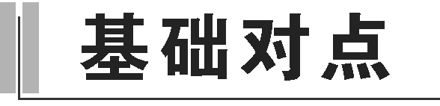
知识点1 两对相对性状的杂交实验
1.如图表示豌豆杂交实验时F₁自交产生F₂的结果统计。对此说法不正确的是( )
INCLUDEPICTURE "F:\\2022\\课件\\同步\\新教材\\2023（春）生物学 必修2 遗传与进化 人教版（新教材新标准）（鲁津京……）\\C50.TIF" \* MERGEFORMATINET 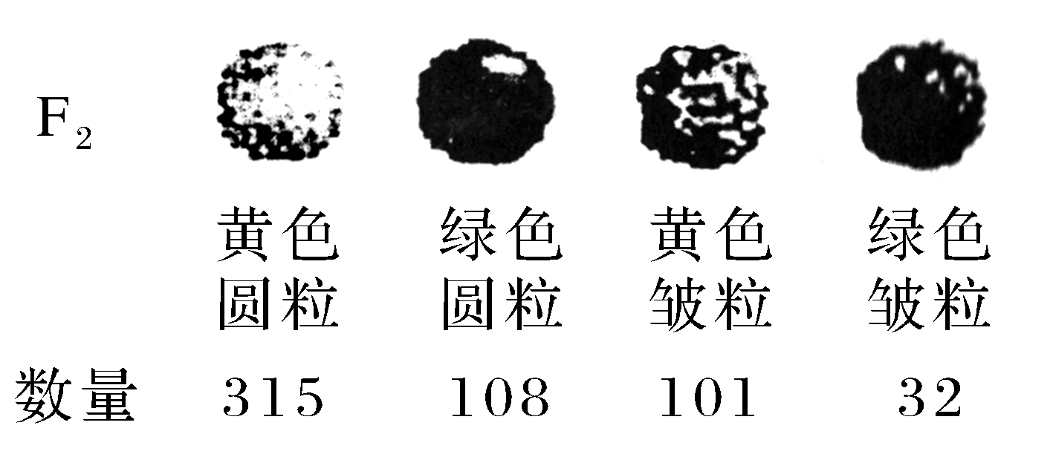
A.这个结果能够说明黄色和圆粒是显性性状
B.这两对相对性状的遗传只遵循分离定律
C.F₁的性状表现和遗传因子组成能确定
D.亲本的性状表现和遗传因子组成不能确定
答案 B
解析 在F₂中，黄色圆粒∶绿色圆粒∶黄色皱粒∶绿色皱粒≈9∶3∶3∶1，说明黄色和圆粒是显性性状，而且这两对相对性状的遗传遵循自由组合定律，A正确，B错误；若Y和y分别控制黄色和绿色，R和r分别控制圆粒和皱粒，则F₁的遗传因子组成为YyRr，性状表现为黄色圆粒，C正确；亲本的遗传因子组成可能为YYRR和yyrr，或者为YYrr和yyRR，性状表现为黄色圆粒和绿色皱粒，或者为黄色皱粒和绿色圆粒，因此亲本的性状表现和遗传因子组成不能确定，D正确。
2.孟德尔用豌豆做两对相对性状的杂交实验不必考虑的是( )
A.亲本的双方都必须是纯合子
B.两对相对性状各自要有显隐性关系
C.对母本去雄，授以父本花粉
D.显性亲本作父本，隐性亲本作母本
答案 D
解析 孟德尔的豌豆杂交实验正反交的结果是一样的。
3.白色盘状南瓜与黄色球状南瓜杂交，F₁全是白色盘状南瓜，若F₁自交得到的F₂中白色球状南瓜有4 000株，则黄色盘状南瓜有( )
A.1 333株 B.2 000株
C.4 000株 D.8 000株
答案 C
解析 具有两对相对性状的南瓜杂交，F₁只表现白色盘状，说明白色对黄色为显性，盘状对球状为显性。F₁为双杂合子，自交结果为9(白色盘状)∶3(白色球状)∶3(黄色盘状)∶1(黄色球状)，F₂中白色球状南瓜有4 000株，则黄色盘状南瓜理论上也应该有4 000株。
知识点2 对自由组合现象的解释和验证
4.下表是由具有两对相对性状的杂交实验得到的子二代的遗传因子组成，其中部分遗传因子组成未列出，而是用数字表示。下列选项错误的是( )
雄配子  雌配子 | YR | Yr | yR | yr
YR | 1 | 3 | YyRR | YyRr
Yr | YYRr | YYrr | 4 | Yyrr
yR | 2 | YyRr | yyRR | yyRr
yr | YyRr | Yyrr | yyRr | yyrr
A.“1”、“2”、“3”、“4”的表型都一样
B.表格中YYRR只出现1次
C.表格中YyRr共出现4次
D.数字“4”代表的遗传因子组成出现的概率最小
答案 D
解析 图中1、2、3、4的遗传因子组成分别是YYRR、YyRR、YYRr、YyRr，表型都是双显性个体，A正确；分析表格遗传因子组成，YYRR只出现一次，YyRr共出现四次，B、C正确；图中1、2、3、4的遗传因子组成及比例分别是YYRR 1/16、YyRR 2/16、YYRr 2/16、YyRr 4/16，因此遗传因子组成出现概率的大小顺序为4>2＝3>1，即数字“4”代表的基因型出现的概率最大，D错误。
5.孟德尔对自由组合现象的解释不包括( )
A.两对相对性状由两对遗传因子控制
B.F₁在形成配子时，同一对遗传因子分离，不同对的遗传因子可以自由组合
C.受精时，雌雄配子的结合是随机的
D.杂合子和隐性纯合子杂交，后代会出现4种性状表现，且比例为1∶1∶1∶1
答案 D
解析 杂合子和隐性纯合子杂交，后代会出现4种性状表现，且比例为1∶1∶1∶1，这个是演绎推理的描述。
6.孟德尔的两对相对性状的遗传实验中，具有1∶1∶1∶1比例的是( )
①F₁产生配子类型的比例 ②F₂性状表现类型的比例 ③F₁测交后代性状表现类型的比例 ④F₁性状表现类型的比例 ⑤F₂遗传因子组成的比例
A.②④ B.①③
C.④⑤ D.②⑤
答案 B
解析 孟德尔的两对相对性状的遗传实验中，F₁遗传因子组成为YyRr，性状表现类型只有一种，F₁产生的配子为YR、Yr、yR、yr，比例为1∶1∶1∶1；F₁测交后代遗传因子组成为YyRr、Yyrr、yyRr、yyrr 4种，性状表现类型也为4种，比例为1∶1∶1∶1；F₁自交得F₂，其性状表现类型为4种，比例为9∶3∶3∶1，遗传因子组成为9种，比例为4∶2∶2∶2∶2∶1∶1∶1∶1。
7.某哺乳动物的毛色有白色和灰色两种，由一对遗传因子控制，毛长有长毛和短毛两种，由另一对遗传因子控制，两对遗传因子独立遗传。现让纯合白色长毛个体与纯合灰色短毛个体杂交，F₁全部表现为白色短毛，F₁雌雄个体自由交配得F₂。下列有关叙述错误的是( )
A.毛色和毛长这两对相对性状中的显性性状分别为白色和短毛
B.F₁中所有个体的遗传因子组成均相同
C.F₂中灰色短毛个体约占1/16
D.F₂中有9种遗传因子组成和4种性状类型
答案 C
解析 由题可知，让纯合白色长毛个体与纯合灰色短毛个体杂交，F₁全部表现为白色短毛，说明白色对灰色为显性，短毛对长毛为显性，A正确；假设与毛色有关的遗传因子为A、a，与毛长有关的遗传因子为B、b，则亲本的遗传因子组成分别为AAbb、aaBB，F₁的遗传因子组成为AaBb，即F₁中所有个体的遗传因子组成均相同，B正确；F₂中灰色短毛个体(1aaBB、2aaBb)所占比例为3/16，C错误；F₂的性状类型有2×2＝4种，遗传因子组成有3×3＝9种，D正确。
8.已知水稻的高秆(D)对矮秆(d)为显性，抗瘟病(R)对易染病(r)为显性。现有一高秆抗瘟病的亲本水稻和矮秆易染病的亲本水稻杂交，产生的F₁再和隐性类型进行测交，结果如图所示(两对遗传因子独立遗传)，请问F₁的遗传因子组成为 ( )
INCLUDEPICTURE "F:\\2022\\课件\\同步\\新教材\\2023（春）生物学 必修2 遗传与进化 人教版（新教材新标准）（鲁津京……）\\C51.TIF" \* MERGEFORMATINET 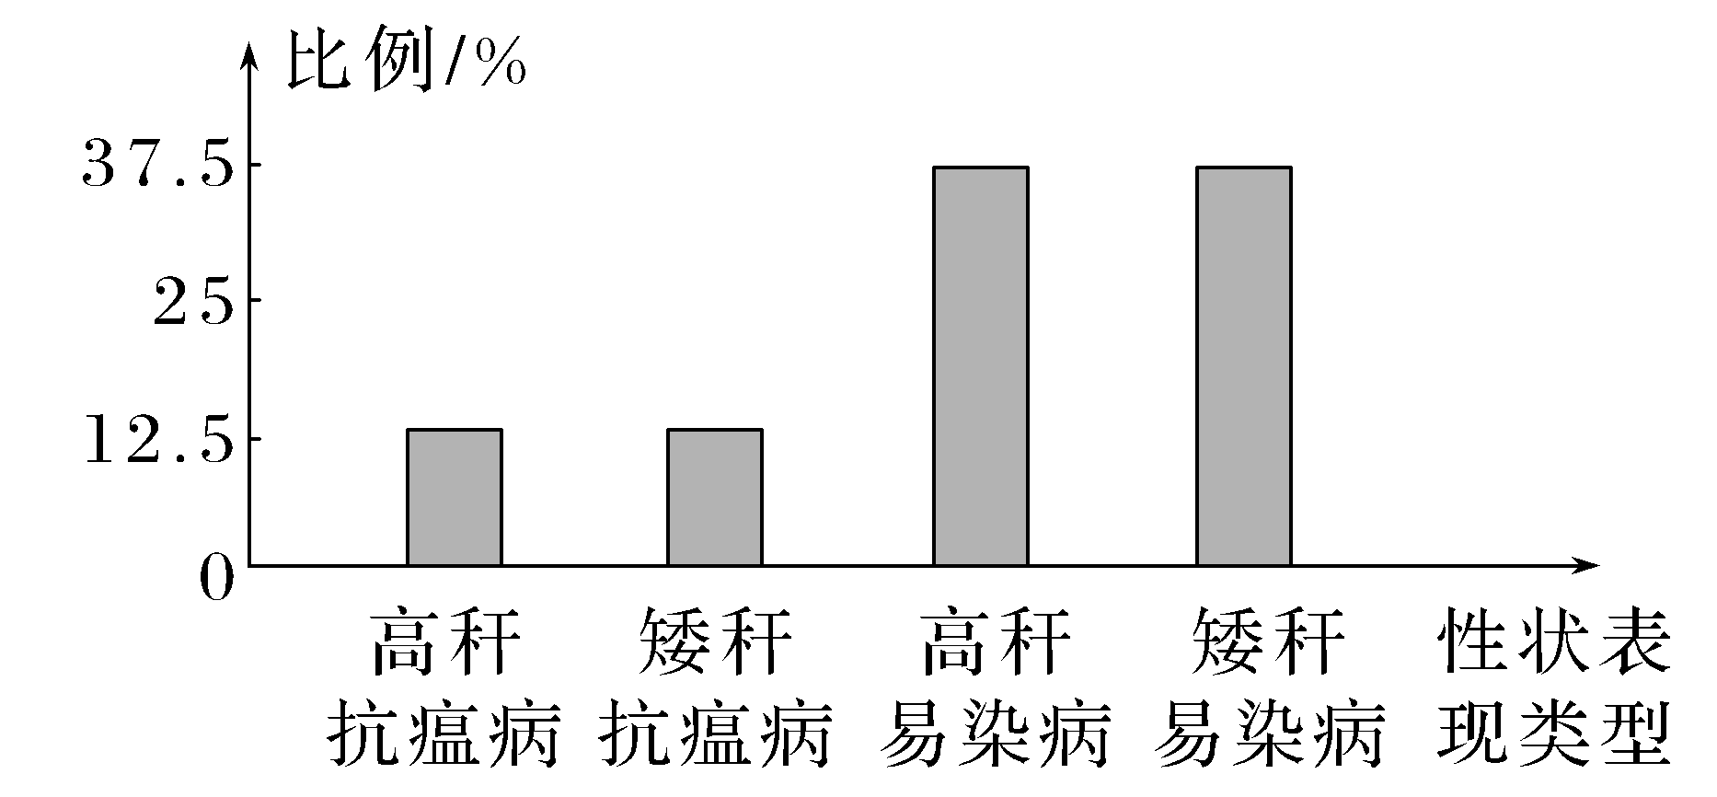
A.DdRR和ddRr B.DdRr和ddRr
C.DdRr和Ddrr D.ddRr
答案 C
解析 单独分析高秆和矮秆这一对相对性状，测交后代高秆∶矮秆＝1∶1，说明F₁的遗传因子组成为Dd；单独分析抗瘟病与易染病这一对相对性状，测交后代抗瘟病∶易染病＝1∶3，说明F₁中有两种遗传因子组成，即Rr和rr，且比例为1∶1。综合以上分析可判断出F₁的遗传因子组成为DdRr、Ddrr。
知识点3 自由组合定律
9.自由组合定律中的“自由组合”是指( )
A.带有不同基因的雌雄配子间的组合
B.决定同一性状的成对的遗传因子的组合
C.两亲本间的组合
D.决定不同性状的遗传因子的自由组合
答案 D
解析 自由组合定律的实质是生物在产生配子时，决定不同性状的遗传因子自由组合。
10.基因A、a和基因B、b的遗传遵循自由组合定律。一个亲本与aabb测交，子代基因型为AaBb和Aabb，分离比为1∶1，则这个亲本基因型为 ( )
A.AABb B.AaBb C.AAbb D.AaBB
答案 A
解析 基因型为aabb的个体只能产生基因型为ab的配子，所以，要产生基因型为AaBb和Aabb的个体且比例为1∶1，还需要AB和Ab两种配子，而且其比例为1∶1，该亲本的基因型只能是AABb。
INCLUDEPICTURE "F:\\2022\\课件\\同步\\新教材\\2023（春）生物学 必修2 遗传与进化 人教版（新教材新标准）（鲁津京……）\\综合提升.tif" \* MERGEFORMATINET 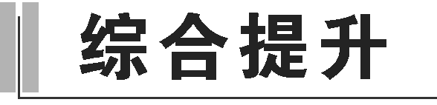
11.遗传因子组成为YyRr的黄色圆粒豌豆自交，后代中至少有一对基因为显性纯合的个体占 ( )
A.3/16 B. 5/16
C. 7/16 D.9/16
答案 C
解析 遗传因子组成为YyRr的黄色圆粒豌豆自交，后代性状表现和遗传因子组成及比例如下：
性状表现 | 遗传因子组成及比例
双显性 | 1/16YYRR、2/16YyRR、  2/16YYRr、4/16YyRr
单显性 | 1/16YYrr、2/16Yyrr
单显性 | 1/16yyRR、2/16yyRr
双隐性 | 1/16yyrr
则后代中至少有一对基因为显性纯合的个体为1/16YYRR、2/16YyRR、2/16YYRr、1/16YYrr、1/16yyRR，占7/16。
12.豌豆的两对相对性状杂交实验中，F₁黄色圆粒豌豆(YyRr)自交产生F₂。下列叙述正确的是( )
A.控制两对相对性状的基因位于一对染色体上
B.F₁产生基因型YR的雌配子和基因型为YR的雄配子数量之比为1∶1
C.F₂中出现表型不同于亲本的重组类型的概率是3/8或5/8
D.自由组合定律是指产生的4种类型的雌雄配子可以自由组合
答案 C
解析 控制子叶颜色和种子形状的两对基因位于两对染色体上，A错误；雌雄配子的比例不是1∶1，B错误；亲本可能是YYRR和yyrr或者YYrr和yyRR，故F₂中重组性状占3/8或5/8，C正确；自由组合指减数分裂产生配子时，Y、y与R、r可以自由组合，D错误。
13.小麦种子的毛颖和光颖是一对相对性状(由A和a控制)，抗锈病与感锈病是另一对相对性状(由B和b控制)，两对遗传因子遵循自由组合定律。用纯种毛颖感锈病植株(甲)和纯种光颖抗锈病植株(乙)为亲本进行杂交，F₁均为毛颖抗锈病植株(丙)。再用F₁与丁进行杂交，所得后代有四种性状表现，对每对相对性状的植株数目进行统计，结果如下表：
性状 | 毛颖 | 光颖 | 抗锈病 | 感锈病
植株数目 | 102 | 100 | 153 | 49
(1)两对相对性状中，显性性状分别是________、________。
(2)亲本甲、乙的遗传因子组成分别是________、________；丁的遗传因子组成是________。
(3)F₁形成的配子有________种，比例为________。
(4)丙和丁的后代中遗传因子组成为aaBB的个体所占的比例为________，光颖抗锈病植株所占的比例是________。
答案 (1)毛颖 抗锈病 (2)AAbb aaBB aaBb (3)4 1∶1∶1∶1 (4)1/8 3/8
解析 (1)用纯种毛颖感锈病植株(甲)和纯种光颖抗锈病植株(乙)为亲本进行杂交，F₁均为毛颖抗锈病植株(丙)，说明毛颖相对于光颖是显性性状，抗锈病相对于感锈病是显性性状。(2)由于亲本为纯种，则亲本甲、乙的遗传因子组成分别是AAbb、aaBB。由(1)分析可知F₁(丙)的遗传因子组成为AaBb。对于抗锈病和感锈病这一对相对性状，F₂中抗锈病∶感锈病≈3∶1，说明丙和丁都是杂合子，即丙和丁的遗传因子组成均为Bb；对于毛颖和光颖这一对相对性状，F₂中毛颖∶光颖≈1∶1，属于测交类型，则丙和丁的遗传因子组成为Aa×aa，故丁的遗传因子组成是aaBb。(3)F₁(丙)的遗传因子组成为AaBb，根据自由组合定律，其形成的配子种类有AB、Ab、aB、ab，比例为1∶1∶1∶1。(4)F₁(丙)的遗传因子组成为AaBb，丁的遗传因子组成是aaBb，根据自由组合定律，丙和丁的后代中遗传因子组成为aaBB的

个体所占的比例为1/2×1/4＝1/8，光颖抗锈病(aaB_)植株所占的比例是1/2×3/4＝3/8。
14.水稻的抗病和易感病是一对相对性状，由遗传因子D、d控制；晚熟和早熟是一对相对性状，由遗传因子R、r控制，两对遗传因子独立遗传。现有抗病晚熟和易感病早熟的两亲本杂交，F₁全为抗病晚熟。F₁自交，F₂出现4种性状：抗病晚熟、抗病早熟、易感病晚熟、易感病早熟。根据上述信息，回答下列问题：
(1)F₁产生的配子类型为________，F₂四种性状的比例为________。
(2)亲本的遗传因子组成组合是________，F₂中与亲本遗传因子组成相同的个体所占比例为________，抗病晚熟植株中能稳定遗传的占 ________。
(3)从F₂中选取一株抗病早熟的植株和一株易感病早熟的植株杂交，后代出现易感病早熟植株的概率是________。
答案 (1)DR、Dr、dR、dr 9∶3∶3∶1 (2)DDRR×ddrr 1/8 1/9 (3)1/3
解析 (1)根据题意，两对遗传因子独立遗传，即遵循自由组合定律，抗病晚熟和易感病早熟的两亲本杂交，F₁全为抗病晚熟，说明抗病对易感病为显性，晚熟对早熟为显性，即F₁遗传因子组成为DdRr，则F₁产生的配子类型及比例为DR∶Dr∶dR∶dr＝1∶1∶1∶1；F₁自交，F₂出现4种性状：抗病晚熟、抗病早熟、易感病晚熟、易感病早熟，则F₂四种性状的比例为9∶3∶3∶1。(2)根据上述分析可知，亲本的遗传因子组成组合是DDRR×ddrr，F₂中与亲本DDRR遗传因子组成相同的概率为1/16，与亲本ddrr遗传因子组成相同的概率为1/16，因此F₂中与亲本遗传因子组成相同的个体所占比例为1/8。抗病晚熟植株(D_R_)中能稳定遗传(DDRR)的占1/9。(3)根据上述分析可知，F₂中抗病早熟植株的遗传因子组成种类及比例是DDrr∶Ddrr＝1∶2，若从F₂中选取一株抗病早熟的植株和一株易感病早熟(ddrr)的植株杂交，则后代出现易感病早熟植株的概率是2/3×1/2＝1/3。

